A 324/2020. (VII.1.) Korm. rendeletben foglaltak alapján

Javaslat a

„Prielle Kornélia, a színésznő”

települési/tájegységi/ágazati értéktárba történő felvételéhez

Készítette:
Kishalmi Istvánné | (név)
Kishalmi Istvánné | (aláírás)
Szabadszállás, 2021.06.01-jén | (település, dátum)

P.H.

I. A JAVASLATTEVŐ ADATAI

- A javaslatot benyújtó (személy/intézmény/szervezet/vállalkozás) neve:
Kishalmi Istvánné

- A javaslatot benyújtó személy vagy kapcsolattartó személy adatai:
Név: Kishalmi Istvánné
Levelezési cím: 6080 Szabadszállás, Kossuth Lajos út 36/7. szám
Telefonszám: +36-70-417-4170
E-mail cím: kishalmijucus@gmail.com

II. A NEMZETI ÉRTÉK ADATAI

- A nemzeti érték megnevezése
„ Prielle Kornélia, a színésznő”

- A nemzeti érték szakterületenkénti kategóriák szerinti besorolása
□ agrár- és élelmiszergazdaság | □ egészség és életmód | □ épített környezet
□ ipari és műszaki megoldások | X kulturális örökség | □ sport
□ természeti környezet | □ turizmus
a szakterületi besorolás indokolása:
Prielle Kornélia a 19. századi, reformkori magyar kultúra, színjátszás egyik fontos személyisége, alakja volt. Művészetét mélyen áthatotta nemzetének, népének szeretete, a magyar nyelvűség elvitathatatlan létjogosultságának eszméje. Több mint 60 éven keresztül volt a nemzeti színjátszás magasan elismert dívája, munkásságát saját korának színikritikusai is nagy tisztelettel emlegették. Élete utolsó pár hónapját töltötte - elborult elmével - Szabadszálláson, de akkori férje, Rozsnyay Kálmán gróf, aki Szabadszálláson élt, a helyi református temetőben helyeztette örök nyugalomra a színésznőt.
Szabadszállás azóta is büszke erre a tényre, sírját a település közössége gondozza.
- A nemzeti érték a magyarországi együtt élő népekhez, az államalkotó tényezőként elismert nemzetiségekhez kapcsolódó érték:
□ igen, amely nemzetiség:
X nem

- A nemzeti érték fellelhetőségének helye:
6080 Szabadszállás, Bercsényi Miklós utca, helyi református temető, B. parcella 1. sor, 15. sírhely
- Az értéktár megnevezése, amelybe a nemzeti érték felvételét kezdeményezik:

X települési | □ tájegységi | □ ágazati
amely értéktár neve: Szabadszállás Települési Értéktár

- A nemzeti érték rövid, szöveges bemutatása, egyedi jellemzőinek és történetének leírása a megjelölt szakterületi kategória indokolása (amennyiben nemzetiséghez kapcsolódó érték, a nemzetiségi vonatkozások, a nemzetiséghez való kötődés bemutatása):
Prielle Kornélia [ejtsd: priel], született Prielle Antónia (Máramarossziget, 1826. június 1. – Budapest, 1906. február 25.) magyar színésznő, a Nemzeti Színház első örökös tagja.
Atyja, a francia származású Prielle József szíjgyártó volt; anyja erdélyi asszony, családi nevén Székely Eleonóra. A keresztelésnél az Antónia utónevet kapta, melyet azonban már gyermekkorától a Kornélia keresztnév váltott fel.
Tizenöt éves korában, 1841. június 10-én lépett először színpadra Szatmáron, Tóth István társulatában a Két gályarab c. drámában, egy 11 éves kisfiú szerepében. Marosvásárhelyt ismerkedett meg Dérynével, aki nagy szeretettel foglalkozott vele, buzgón oktatgatta és kitől saját megemlékezése szerint is sokat tanult. 1844-ben Nagyenyeden ismerte meg, majd hívta meg a Nemzeti Színházhoz Szigligeti Ede. Fellépését igen kedvezően fogadták, a Honderű bírálója nem késett rámutatni, hogy: »Benne ritka színészi tehetség rejlik, mely évek folytán a művészi tökély nem mindennapi fokára fejlődhetik.«
1846 őszén esett meg rövid és romantikus ismeretsége Petőfivel, melynek majdnem házasság lett a vége.
Petőfi a pár napos epizód után visszapártolt Szendrey Júliához, Kornélia pedig a következő évben nőül ment egy nagytehetségű kezdő pályatársához, Szerdahelyi Kálmánhoz, a jónevű és sokoldalú Szerdahelyi József fiához. Mikor az ifjú férj a következő évben honvédnek állt, házasságukat felbontották. 1849-ben Hidassy Elek földbirtokos huszárkapitány felesége lett és egy időre szakított a színpaddal. De tartós ez a házasság sem volt. Hidassy 1851-ben felcsapott színésznek, majd színigazgatónak is, nemsokára elváltak.
Prielle visszatért a színpadra. Kritikusai pedig a következőképpen ismerték őt el: „Nem magas, de igazi csinos és szép arányú külseje, szelíd, nemes és fogékony arca, nem erős, de igen kellemes csengő hangja, kerek művészi egészet tesznek, melyen a mesterkélés mit sem ront.« 1861 tavaszától mintegy 45 éven át a pesti Nemzeti Színház meghatározó színésze lett. Húszévi nemzeti színházi működése alkalmával, azzal tisztelték meg, hogy a színház örökös tagjává nevezték ki (1881. április 1.); az elismerésnek ez a formája legelső ízben őt érte.
A színészi hanyatlás legáltalánosabb tünete, az emlékezőtehetség csökkenése is bámulatosan sokáig megkímélte és még utolsó éveiben is készséggel elvállalt és megindítóan eljátszott több új szerepet. 1903. március 12-én a színészkongresszus résztvevői, az egész hazai színészet képviselői a Színészegyesület örökös dísztagjául választották meg. 1904. december 1-én a nemzeti színházi első felléptének hatvanadik évfordulóján díszelőadást tartottak, mely alkalommal Somló Sándor igazgató üdvözölte. E jubiláris estén Prielle 2291-edszer lépett fel a Nemzeti Színház színpadán.
1905-ben, hetvenkilencedik életévében mutatkoztak csak rajta a fizikai hanyatlás tünetei. Sűrűn ismétlődő megbetegedései következtében színpadra többé nem léphetett, visszavonultságában megszállta az elhagyatottság fájdalmas érzése és talán ez bírta rá arra is, hogy egy külföldről hazatért fiatal írónak, a nála 45 évvel fiatalabb Rozsnyay Kálmánnak iránta huzamos időn át tanúsított gondoskodását kései házasságkötésükbe való beleegyezésével találja meg.
Két hónappal halála előtt, 1905. december 24-én, már elborult elmével — szembeszállva a családja és a közvélemény részéről megnyilvánuló heves ellenzéssel — Budapesten, a Józsefvárosban újra férjhez ment. Rozsnyay Kálmán azonban csak rövid ideig ápolhatta, gondozhatta a színésznőt, mert 1906. február 25-én este tíz órakor, Prielle Kornélia elhunyt.
Temetése a régi Nemzeti Színház épületéből ment végbe február 27-én, óriási gyászoló közönség jelenlétében. Petri Elek református lelkész és Somló Sándor igazgató búcsúztatták, majd a Keleti pályaudvaron a kartársak nevében Mihályfi Károly mondott gyászbeszédet és onnan a koporsót Szabadszállásra vitték és ott helyezték örök nyugalomra 1906. február 28-án délután. Síremléke 1965 óta áll a felső református temetőben. Működését a nemzet köztudata azóta is a magyar színészet történetének legelső vonalába helyezi. Pályája a magyar színészet hőskorából indult el s belenyúlt a modern színjátszás bölcsőkorába; nagy hagyományokat indított meg maga is, hatása mindmáig elevenen munkál a színpad legjobbjainak művészetében. Elsősorban Csiky Gergely és mások társadalmi drámáiban nyújtott alakításai emlékezetesek.

Prielle Kornélia – kortársai által is – elismert művészi kvalitása méltán alkalmas arra, hogy személye, emléke kulturális érték, példa legyen. Szabadszálláshoz való „kötődése” Petőfi Sándor és Rozsnyai Kálmán révén meghatározható. Nyughelye – holtában – végképp e kun településhez köti. Petőfihez kötődő rövid kapcsolata miatt, a szabadszállási Petőfi-emlékhelyek közt tartják nyílván.
Korhadó fejfás sírjára a helyi múzeumbarátok köre és a hagyománytisztelők a Községi Tanács anyagi támogatásával síremléket állítottak, melyet ünnepélyes keretek közt, 1964. szeptember 27-én avattak (a Nemzeti Színház és a Színháztörténeti Múzeum képviselőinek jelenlétében).
Síremlékén két tábla van. A fejrésznél lévő táblán a színház szimbóluma, a síró és a nevető arc ábrája alatt a színésznő neve, PRIELLE KORNÉLIA, alatta a SZÍNMŰVÉSZ kifejezés, az alatt a színésznő születésének és elhunytának évszáma van: 1826-1906. Az alsó táblán a sírhely felújítására emlékeztető felirat van: E sírt felújította szabadszállás község 1964.

- Indoklás az értéktárba felvétel mellett:
Bár nem a településünk szülötte, de a fentiek alapján is tény az a fontos szerepe, amelyet a magyar színjátszás megerősítéséért, fejlesztéséért, népszerűsítéséért tett, így síremléke - amely 1965 óta áll a szabadszállási református temetőben - településünk legfontosabb értékei, emlékei közé sorolható. A sír gondozását, felújítását városunk önkormányzata végzi. Iskolánk diákjai évente a költészet napi vándorútjuk során tisztelegnek a színésznő emlékhelye előtt.

- A nemzeti értékkel kapcsolatos információt megjelenítő források listája (bibliográfia, honlapok, multimédiás források)
- Prielle Kornélia (A Wikipédiából, a szabad enciklopédiából)
https://hu.wikipedia.org/wiki/Prielle_Korn%C3%A9lia (letöltve 2021.05.28.)
- A színésznő, aki majdnem Petőfi felesége lett
https://index.hu/kultur/2016/05/31/prielle_kornelia_petofi_sandor/ (letöltve 2021.05.28.)
- Prielle Kornélia; Priel Antónia (MAGYAR SZÍNHÁZMŰVÉSZETI LEXIKON)
https://mek.oszk.hu/02100/02139/html/sz20/338.html (letöltve 2021.05.28.)

- A nemzeti érték hivatalos weboldalának címe:
www.szabadszallas.hu/turisztika/ertektar

III. MELLÉKLETEK

- Az értéktárba felvételre javasolt nemzeti érték fényképe vagy audiovizuális-dokumentációja
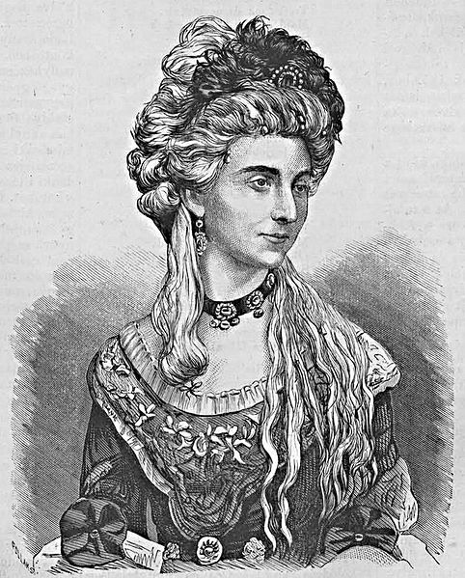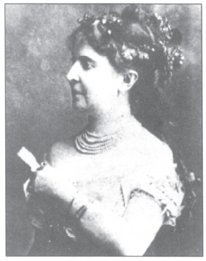
Prielle Kornélia színésznő
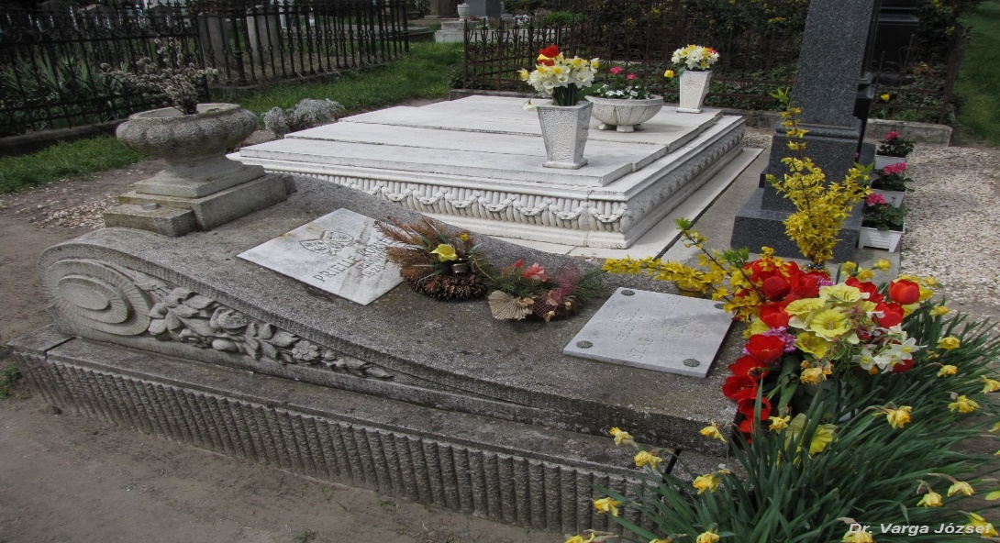
Prielle Kornélia síremléke
- A Htv. 1. § (1) bekezdés m) pontjának való megfelelést valószínűsítő dokumentumok, támogató és ajánló levelek
Az ajánlást, az „Együtt Szabadszállásért!” Egyesület felkérésére, Kishalmi Istvánné egyesületi tag készítette, Prielle Kornélia művészi kvalitása és szabadszállási kötődése bemutatására.
Szabadszállás, 2021. június 1.
Kiss József
az egyesület vezetője
- A javaslatban megadott adatok kezelésére, illetve a benyújtott teljes dokumentáció, - ideértve a csatolt dokumentumok, saját készítésű fényképek és filmek felhasználására is - vonatkozó hozzájáruló nyilatkozat

HOZZÁJÁRULÓ NYILATKOZAT SZEMÉLYES ADATOK KEZELÉSÉHEZ
Alulírott Kishalmi Istvánné, mint a nemzeti érték Szabadszállás Települési Értéktárba történő felvételét kezdeményező javaslattevő, hozzájárulok a formanyomtatványban megadott személyes adataim (név, cím, telefonszám, e-mail cím) Szabadszállás Város Önkormányzata és a Szabadszállás Települési Értéktár Bizottság, mint adatkezelők, általi automatikus feldolgozásához, tárolásához és felhasználásához.

Engedélyezem az általam készített, tulajdonomat képező fénykép dokumentumoknak a Szabadszállás Települési Értéktárba történő felvételre irányuló javaslathoz történő felhasználását, ennek körében engedélyezem, hogy ezt a dokumentumot Szabadszállás Város Önkormányzata és a Szabadszállás Települési Értéktár Bizottság, mint adatkezelők, feladatkörükben eljárva korlátlanul, bármikor térítés- és díjmentesen felhasználhatják, nyilvánosságra hozhatják a nemzeti érték nyilvántartása, dokumentálása és népszerűsítése érdekében.

Szabadszállás, 2021. június 01.

Kishalmi Istvánné
________________________
a dokumentáció készítője

- A nem saját készítésű dokumentumok szerepeltetése esetén az adott dokumentum tulajdonosának hozzájáruló nyilatkozata a szabad felhasználásról
nemleges

Kérjük, húzza alá a megfelelőt.
Egy szakterületenkénti kategória megjelölése lehetséges.
Kérjük, jelölje és nevezze meg, amennyiben magyarországi együtt élő népekhez, az államalkotó tényezőként elismert nemzetiségekhez kapcsolódó az érték.
https://hu.wikipedia.org/wiki/Prielle_Korn%C3%A9lia alapján, letöltve 2021.05.28.
Prielle Kornélia (1826–1906) színésznő. Pollák Zsigmond metszete (Vasárnapi Ujság, 1869. június 20.)
Tóth Sándor Szabadszállás múltjából, Szabadszállás 2001., 506.

